**INICIACION AL TRABAJO DOCENTE**

**PLANEACION (ORAL)**

|  |  |  |  |
| --- | --- | --- | --- |
| Campo: Lenguaje y comunicación | | | |
| Nombre de la actividad: bota de los sueños | | | |
| Organizador Curricular 1:  Oralidad | | Organizador curricular 2:  Descripción | |
| Aprendizaje esperado: Menciona características de objetos y personas que conoce y observa | | | |
| Fecha de Inicio: 6 de diciembre | | Fecha de Cierre: 6 de diciembre | |
| Inicio: | Recursos: | Tiempo: | Organización: |
| Responder las preguntas:  ¿Qué es la navidad?  ¿Con quién pasas navidad?  ¿sabes que es una bota de navidad?  ¿Para qué sirven las botas de navidad?  Presta atención a la explicación de cómo realizar una bota de navidad.  Con imágenes en tabloides del proceso. | * Tabloides | * 10 minutos | * Grupal |
| Desarrollo: | Recursos: | Tiempo: | Organización: |
| Escoger las características de cómo quieren que sea su bota de navidad | * Bota * Piezas de fomi * Pegamento | * 15 minutos | * Individual |
| Cierre: | Recursos: | Tiempo: | Organización: |
| Describir cuales son las características de la bota de navidad | * Bota * Piezas de fomi | * 5 minutos | * Grupal |
| Evaluación: | | | |
| Observaciones: | | | |

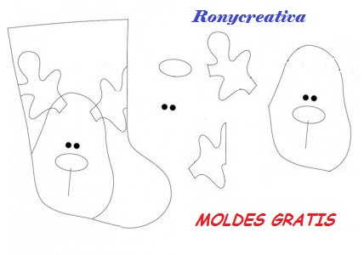

**Bitácora**

|  |  |  |
| --- | --- | --- |
| **Nombre del alumno:** | | |
| **Indicadores** | **Problemas que enfrento** | **Observaciones** |
| **Describe lo que observa** |  |  |
| **Sabe lo que se le pregunto con anterioridad** |  |  |
| **Se expresa de manera correcta** |  |  |
| **Sabe distinguir las deferentes características** |  |  |
| **Menciona características de objetos** |  |  |

**PLANEACION (ESCRITO)**

|  |  |  |  |
| --- | --- | --- | --- |
| Campo: Lenguaje y comunicación | | | |
| Nombre de la actividad: Carta a Santa Claus | | | |
| Organizador Curricular 1:  Participación Social. | | Organizador curricular 2:  Producción interpretación e intercambio de textos de tradición. | |
| Aprendizaje esperado: Dice relato de la tradición oral que le son familiares. | | | |
| Fecha de Inicio: 5 de diciembre | | Fecha de Cierre: 5 de diciembre | |
| Inicio: | Recursos: | Tiempo: | Organización: |
| Contestar las preguntas:  ¿Qué es una carta?  ¿Haces cartas para santa Claus?  ¿Qué le vas a pedir a santa Claus? | * Preguntas | * 5 minutos | * Grupal |
| Desarrollo: | Recursos: | Tiempo: | Organización: |
| Pensar en que es lo que le vas a pedir a santa Claus, escribirlo en la carta | * Hojas de trabajo | * 15 minutos | * Individual |
| Cierre: | Recursos: | Tiempo: | Organización: |
| Describe que es lo que pusiste en la carta. | * Hoja de trabajo | * 10 minutos | * Grupal |
| Evaluación: | | | |
| Observaciones: | | | |

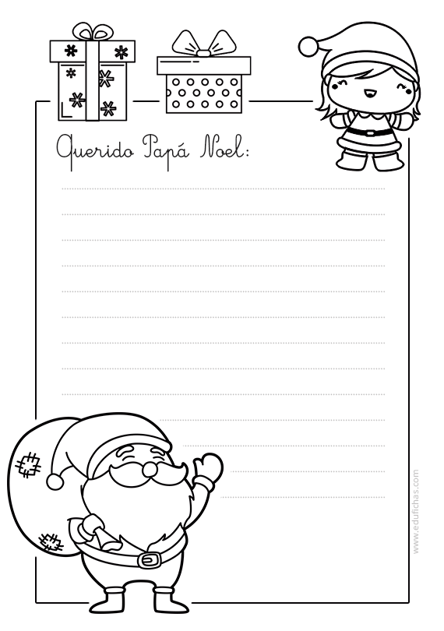

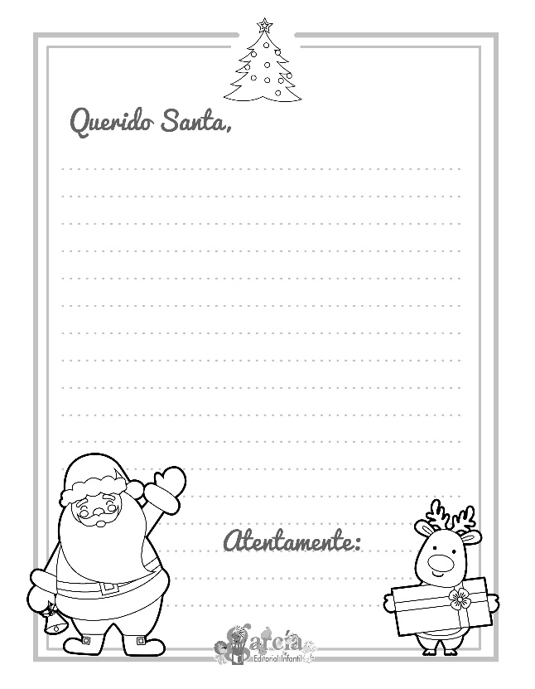

**Lista de cotejo**

|  |  |  |  |
| --- | --- | --- | --- |
| Nombre del Alumno: | | | |
| **Aspectos para evaluar:** | **Lo hace** | **No lo hace** | **Observaciones** |
| Identifica su nombre y lo escribe de manera correcta |  |  |  |
| Identifica de lo que se va a tratar el trabajo |  |  |  |
| Es coherente al momento de escribir |  |  |  |
| Presta atención a la explicación |  |  |  |
| Participa cuando se lo piden |  |  |  |

**PLANEACION**

**MUNDO SOCIAL**

|  |  |  |  |
| --- | --- | --- | --- |
| Campo: Estudio del mundo social y natural | | | |
| Nombre de la Actividad: lotería con magia | | | |
| Organizador Curricular 1: Cultura y vida social. | | Organizador curricular 2: integración con el entorno social. | |
| Aprendizaje esperado: Reconoce y valora costumbres y tradiciones que se manifiesta en los grupos sociales a los que pertenece. | | | |
| Fecha de Inicio: 7 de diciembre | | Fecha de Cierre: 7 de diciembre | |
| Inicio: | Recursos: | Tiempo: | Organización: |
| Responder las siguientes preguntas:  ¿Saben que es lotería?  ¿Alguna vez la han jugado?  ¿les gusta la lotería?  Poner atención a la explicación de cómo se juega la lotería | * Lotería * Tabloides | * 10 minutos | * Grupal |
| Desarrollo: | Recursos: | Tiempo: | Organización: |
| Tomar una tabla y un sello donde se colocará cual ya lo tiene, debe llenar la carta, para ganar | * Tabla de lotería * Sello | * 10 minutos | * Individual |
| Cierre: | Recursos: | Tiempo: | Organización: |
| Contestar las siguientes preguntas:  ¿Qué les pareció el juego?  ¿les gusto jugar a la lotería?  ¿Qué fue lo que más les gusto?  ¿Qué imágenes tenía la lotería? | * Tabla de lotería | * 10 minutos | * Grupal |
| Evaluación: | | | |
| Observaciones: | | | |

Lista de cotejo

|  |  |  |  |
| --- | --- | --- | --- |
| Nombre del Alumno: | | | |
| **Aspectos para evaluar:** | **Lo hace** | **No lo hace** | **Observaciones** |
| Identifica cada imagen |  |  |  |
| Reconoce la tradición |  |  |  |
| Explica cómo es la tradición |  |  |  |
| Presta atención a la explicación |  |  |  |
| Participa cuando se lo piden |  |  |  |